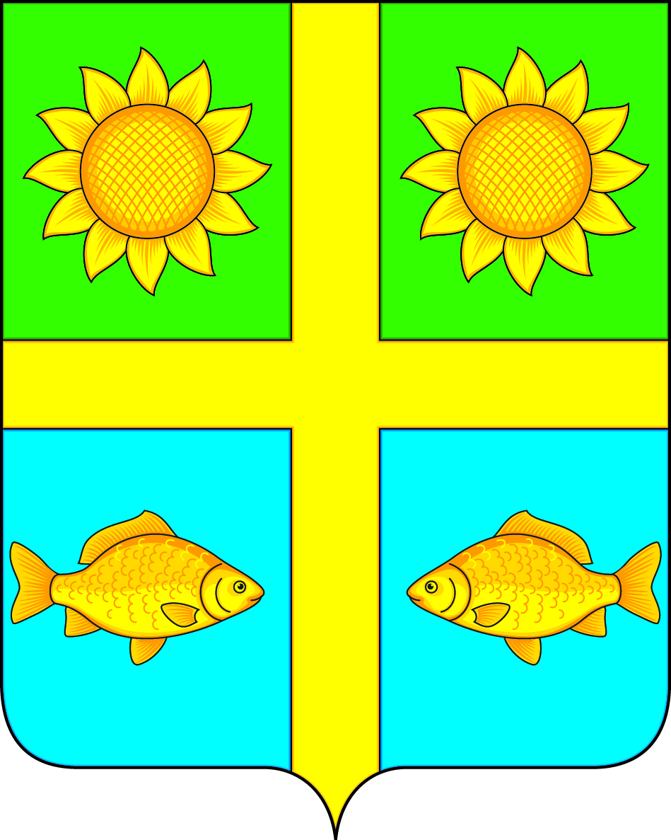

**АДМИНИСТРАЦИЯ**

**ПОПОВСКОГО СЕЛЬСКОГО ПОСЕЛЕНИЯ**

**БОГУЧАРСКОГО МУНИЦИПАЛЬНОГО РАЙОНА**

**ВОРОНЕЖСКОЙ ОБЛАСТИ**

**ПОСТАНОВЛЕНИЕ**

от «27» февраля 2025 г. № 8

с. Лофицкое

**О подготовке Проекта внесения**

**изменений в генеральный план**

**Поповскогосельского поселения**

**Богучарского муниципального**

**района Воронежской области**

Руководствуясь Градостроительным кодексом Российской Федерации, Федеральным законом от 6 октября 2003г. № 131-ФЗ «Об общих принципах организации местного самоуправления в Российской Федерации», Уставом Поповского сельского поселения Богучарского муниципального района Воронежской области, с учетом поступившего заявления от Пироева Владимира Лазаревича, администрация Поповского сельского поселения **постановляет**:

1. Приступить к подготовке проекта изменений в генеральный план Поповского сельского поселения Богучарского муниципального района Воронежской области, утвержденного решением Совета народных депутатов Поповского сельского поселения от 24.10.2024 г. № 283, в части изменения функционального зонирования села Лофицкое и отнесение земельного участка с кадастровым номером 36:03:3500007:334, площадью 1964 кв.м., расположенного по адресу: Воронежская область, Богучарский район, село Лофицкое, улица Новая 1а, к функциональной зоне застройки индивидуальными жилыми домами села Лофицкое.

2. Обнародовать настоящее постановление на территории Поповского сельского поселения.

3. Контроль за исполнением данного постановления оставляю за собой.

Глава Поповского сельского поселения О.А. Ленченко